**Тандемные дисковые бороны DX**

Тандемные дисковые бороны (Х-образные или двухследные) созданы для окультуривания залежных земель , обработки паров, подготовки поля к пару или посеву, заделки пожнивных остатков, а также удобрений в почву. Все тандемные бороны комплектуются плавающим дышлом, что позволяет производить более ровную обработку поля благодаря копированию рельефа, в отличие от многих конкурентов.

Дисковые батареи затягиваются в заводских условиях до недостижимого для многих производителей момента в 4 340 Н.м. Стальные проставки между дисками предотвращают диски от прокручивания. А подшипниковые узлы Т2 -215 выдерживают радиальные нагрузки до 10,5 тонн на подшипник при 33 оборотах в минуту.

В свое время нагрузка на 1 дисковое лезвие позволяет с легкостью проникнуть в почву при любых условиях. Диски «ромашка» и гладкие. Толщина лезвия 8 мм – для продолжительной и износостойкой службы дисков.

Фиксированные углы атаки дисковых батарей предоставляют наилучшую комбинацию для однородного проникновения в почву и равномерного потока пожнивных остатков.

Ширина захвата Производительность Глубина обработки почвы Диаметр дисков 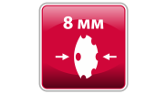

рабочая произво- глубина диаметр толщина

ширина дительность обработки дисков дисков

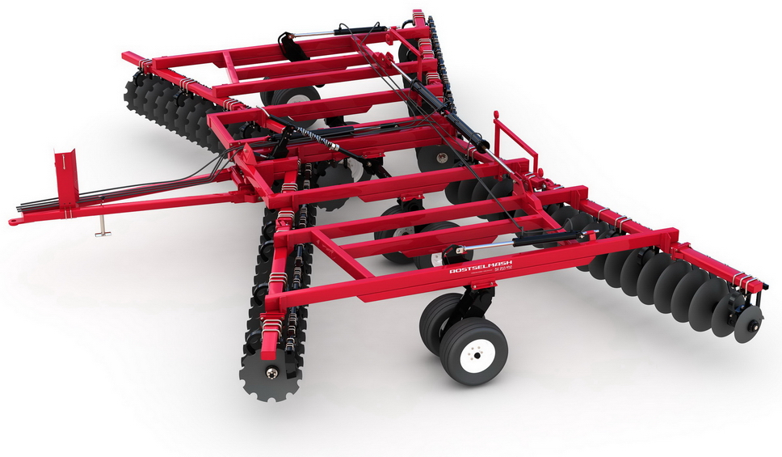

|  |
| --- |
| **ЦЕНА** |
|  |

**Качественные преимущества тандемных дисковых борон DX**

|  |  |
| --- | --- |
| [Высокостойкие диски](http://www.kleverltd.com.opt-images.1c-bitrix-cdn.ru/images/stories/catalog_tech3/48.%20DX/PrDX11.jpg?149260679494364) | **Износостойкие диски**  Нагрузка на  дисковые лезвия позволяет с легкостью проникнуть в почву при любых условиях. В конструкции бороны использованы передние диски с вырезами, для лучшего заглубления и сцепления с почвой, задние – гладкие, для выравнивания профиля обработанной почвы.  Для надёжной работы и продолжительной эксплуатации предусмотрена толщина дисков 8 мм.  Материал дисков  обеспечивает высокую прочность, упругие свойства и износостойкость. |
| [Тандемные бороны](http://www.kleverltd.com.opt-images.1c-bitrix-cdn.ru/images/stories/catalog_tech3/48.%20DX/PrDX12.jpg?1492606818114672) | **Перекрытие дисковых батарей**  Передние дисковые батареи работают с перекрытием, обеспечивая полное подрезание почвы по центру бороны. Здесь нет необходимости в установке дополнительных прорезающих дисков или стрельчатых лап, как у некоторых конкурентов. |
| [Тандемные бороны](http://www.kleverltd.com.opt-images.1c-bitrix-cdn.ru/images/stories/catalog_tech3/48.%20DX/PrDX1.jpg?149260520864481) | **Плавающая сцепка**  Плавающая сцепка – для гладкой и ровной обработки поля, а также для защиты подшипников и дисков от стрессовых нагрузок при наезде на камни. |
| [Самоориентирующиеся подшипники](http://www.kleverltd.com.opt-images.1c-bitrix-cdn.ru/images/stories/catalog_tech3/48.%20DX/PrDX2.jpg?1492605833114841) | **Самоориентирующиеся подшипники**  Самоориентирующиеся подшипники на дисковых батареях T2-215 для самых сложных условий – выдерживают радиальные нагрузки до 10,5 тонн на подшипник при 33 оборотах в минуту. |
|  | **Валы дисковых секций**  Валы дисковых секции диаметром 48 мм обеспечивают максимальный срок службы дисковых батарей. Вам не придется постоянно затягивать гайки на валах, так как они предварительно затягиваются на заводе до 4 340 Н.м. |
| [Тандемные бороны](http://www.kleverltd.com.opt-images.1c-bitrix-cdn.ru/images/stories/catalog_tech3/48.%20DX/PrDX4.jpg?149260585292108) | **СТОУН-ФЛЕКС**  Кронштейны крепления дисковых батарей «Стоун-Флекс» С-образной формы защищают диски и подшипники батарей от преждевременного износа и разрушения, снижают ударные нагрузки при наезде на камни или иные препятствия. |
| [Тандемные бороны](http://www.kleverltd.com.opt-images.1c-bitrix-cdn.ru/images/stories/catalog_tech3/48.%20DX/PrDX5.jpg?1491285678219161) | **Очистка дисков**  Износостойкие скребки дисков эффективно удаляют налипшую на диски грязь и пожнивные остатки, сводя к минимуму время на очистку дисков.  Защитные пластины подшипников предохраняют от попадания в них камней, стерни и грязи, продлевая срок службы. |
| [Тандемные бороны](http://www.kleverltd.com.opt-images.1c-bitrix-cdn.ru/images/stories/catalog_tech3/48.%20DX/PrDX6.jpg?149260683267120) | **Минимальное время на подготовку**  Надежная и безотказная гидравлическая система подъема – быстро приводит борону в рабочее или транспортное положение. |
| [Тандемные бороны](http://www.kleverltd.com.opt-images.1c-bitrix-cdn.ru/images/stories/catalog_tech3/48.%20DX/PrDX7.jpg?1491285691194939) | **Простая регулировка глубины обработки**  Очень простая регулировка глубины обработки посредством сегментов контроля глубины на  цилиндре – сократит время на настройку перед каждой обработкой. |
| [Тандемные бороны](http://www.kleverltd.com.opt-images.1c-bitrix-cdn.ru/images/stories/catalog_tech3/48.%20DX/PrDX8.jpg?149260684059373) | **Дополнительная прочность рамы**  Ось рамы шасси выполнена из трубы диаметром 140 мм, в качестве опоры шасси применены подшипниковые опоры изготовленные из высокопрочного чугуна с шаровидным графитом. |
| [Тандемные бороны](http://www.kleverltd.com.opt-images.1c-bitrix-cdn.ru/images/stories/catalog_tech3/48.%20DX/PrDX9.jpg?149260684359843) | **Копирование рельефа поля**  Сдвоенные балансиры колес обеспечивают максимальное копирование рельефа поля и равномерное распределение веса. |
| [Тандемные бороны](http://www.kleverltd.com.opt-images.1c-bitrix-cdn.ru/images/stories/catalog_tech3/48.%20DX/PrDX10.jpg?1491285696259938) | **Съемные шпиндели колес**  Съемные шпиндели колес позволяют легко и быстро снять колесо вместе со ступицей. |

|  |  |  |  |
| --- | --- | --- | --- |
| **Технические характеристики** | | | |
| **Модель** | **850/880** | **850/970** | **850/1080** |
| Рабочая ширина захвата, м | 8,8±0,3 | 9,7±0,3 | 10,8±0,3 |
| Производительность за 1 час (при рабочей скорости 10 км/ч), га/ч, до | 8,8 | 9,7 | 10,8 |
| Глубина обработки | 7-18 | | |
| Диаметр х толщина дисков, мм | 660х8 | | |
| Расстояние между дисками, мм | 267±10 | | |
| Масса, кг, не более | 8300 | 9300 | 10100 |
| Требуемая мощность ДВС трактора, л.с. (мин-макс):  *- колёсного*  *- гусеничного* | 282-305  240-250 | 300-335  250-275 | 350-375  300-320 |
| Необходимое тяговое усилие на тяговом брусе, л.с. (мин-макс) | 305-375 | 350-420 | 375-450 |
| Дорожный просвет, мм | 240±25 | | |
| Номинальное давление масла в гидросистеме, кгс/см² | 200 | | |
| Рабочая скорость движения, км/ч | 8-11 | | |